[惊爆！科研诚信再亮红灯，论文工厂黑手竟伸向阿尔茨海默病研究](https://mp.weixin.qq.com/s?__biz=Mzk0OTY1MDkwOQ==&mid=2247487021&idx=3&sn=7258f5ec668a8a9d95252ff170e32896)

原创sleuth[Research Integrity](javascript:void(0);)2025-04-26 19:45:08新加坡



Research Integrity

近日，科研诚信问题再度引发关注。2023 年，Naif H. Ali、Gaber El - Saber Batiha 等多名来自沙特阿拉伯、伊拉克和埃及的作者在《Acta Neurologica Belgica》杂志上发表了一篇有关阿尔茨海默病的论文，doi: 10.1007/s13760 - 023 - 02403 - x 。然而，该论文从一开始就疑点重重。因其作者竟声称自己是 1906 年阿尔茨海默病的最初发现者，在 PubPeer 上被率先标记质疑，而其中关键人物 Gaber El - Saber Batiha 极有可能是论文工厂的操控者，在 PubPeer 上有大量不良记录。

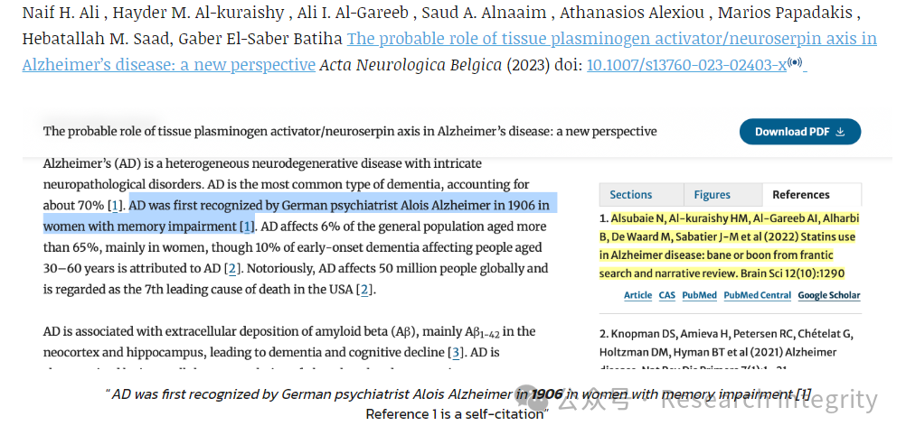

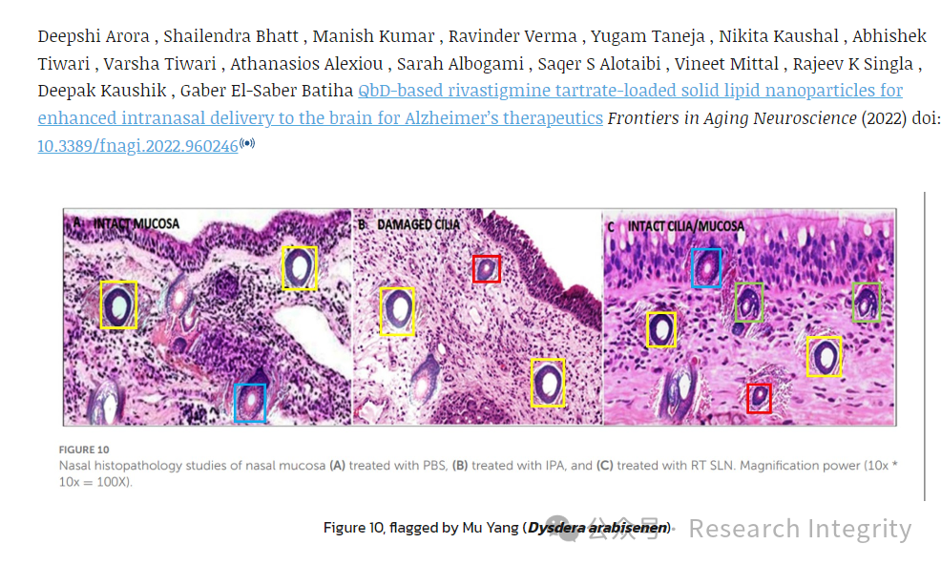

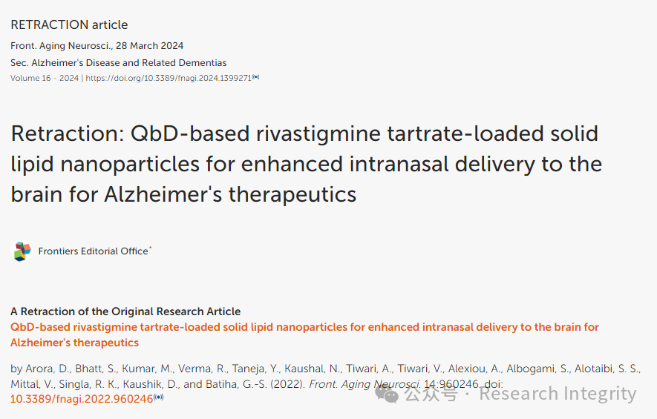

2024 年 2 月 19 日，magazinovalex 发文提及论文涉及的相关人物，如 Mohammad Taheri 和 Soudeh Ghafouri - Fard 等。同年 3 月 28 日，Athanasios Alexiou 和 Gaber El - Saber Batiha 此前发表在《Frontiers in Aging Neuroscience》上的一篇论文因 “出版商发现同行评审操纵的证据” 而被撤回。而在 2024 年 5 月 7 日，Leonid Schneider 指出《Acta Neurologica Belgica》上的这篇论文明显是由论文工厂生成，所有作者身份疑似被购买。论文中称 “AD 于 1906 年由德国精神病学家 Alois Alzheimer 首次在有记忆障碍的女性中识别”，但引用文献竟是作者自引。2025 年 3 月 1 日，《Acta Neurologica Belgica》的主编发布了关注声明，指出该文章在投稿过程中作者名单发生了不寻常的变化，建议读者谨慎解读作者贡献。不过，Naif H. Ali、Hayder M. Al - kuraishy、Ali I. Al - Gareeb 和 Gaber El - Saber Batiha 不同意这一关注声明，其余作者未回应出版商。

此外，Alexander Magazinov 早在 2024 年 5 月初就向出版商举报了来自伊朗的两篇论文工厂产物，但至今出版商仍在拖延处理。而有关乌克兰论文工厂向俄罗斯买家售假论文的情况，部分已得到处理，如《Autonomic dysfunction syndrome in pregnant women》这篇论文因存在同行评审操纵、作者身份无法核实以及未获伦理批准等问题，于 2023 年 10 月 3 日被撤回。此次诸多事件凸显了科研出版领域对论文真实性和作者诚信审查的紧迫性，亟待相关研究单位和杂志加强监管，维护科研环境的纯净。

https://www.frontiersin.org/journals/aging-neuroscience/articles/10.3389/fnagi.2024.1399271/full

**来源：公众号Research Integrity，转载请注明出处，若没注明学术诚信公众号出处，构成侵权。后台联系客服微信：BikElisabeth**

免责声明：

质疑信息来源于Pubpeer，提及人名均为音译

对于文章内容的真实性、完整性、及时性

本公众号不做任何保证或承诺，仅供读者参考

未经授权禁止转载！

转载请勿更改原文内容及格式！

如有转载需求或合作事宜

可添加下方客服微信或推送邮件到researchintegrity@qq.com

